安装切记：关闭金山、360、腾讯管家等杀毒和防火墙（包括禁用WIN8、10自带防火墙）
Autocad2011安装教程

方法/步骤
- 1
解压我们下载的CAD2011中文版（举例64位，32位也一样），选择我们下载的文件包右键选择“解压文件”在这里我们要注意不要解压到含有中文字的文件夹里面
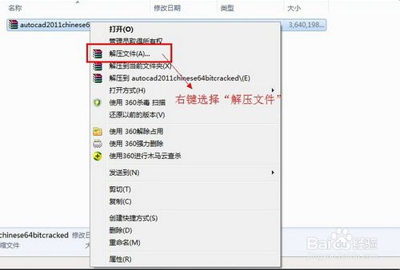
- 2
解压路径和选项，尽量不要解压在C盘这样会影响我们的电脑运行速度。其他的保持默认就好了。点击确定进行下一步的操作 如图二。
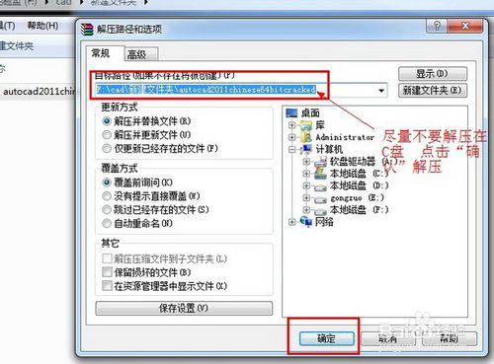
- 3
开始进行CAD2011 64位中文版的安装，在我们解压出来的文件里面找到“Setup”安装程序。进行安装
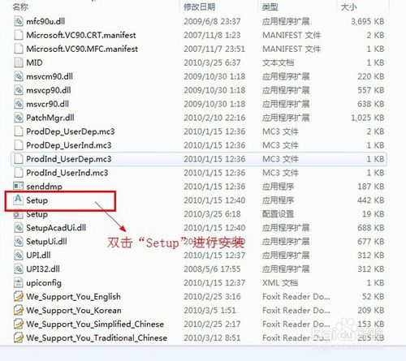
- 4
确认安装CAD2011 64位中文版的安装，点击“安装产品”继续安装CAD2011 64位中文版
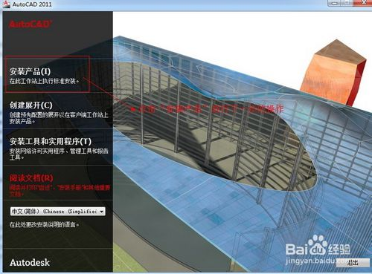
- 5
CAD2011 安装前的设定，在语言栏里选择“中文简体”还有就是CAD2011自带的一些插件.这个看个人所需自行安装。点击“下一步”继续安装
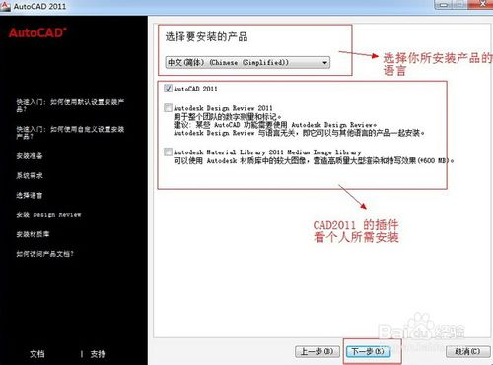
- 6
CAD2011 64位中文版的许可协议界面，在国家或地区栏里选择“China” 点击“我接受”在点击“下一步”继续安装
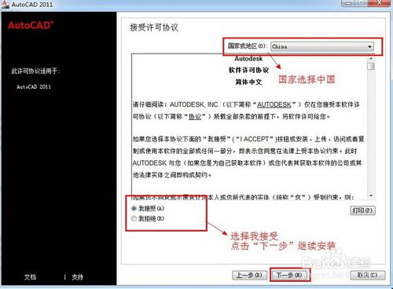
- 7
Auto CAD 2011的用户和产品信息，这个用户信息自己随意填写即可。选择“我已拥有我的产品信息”序列号和产品密匙在我们解压出来的“注册机”里面
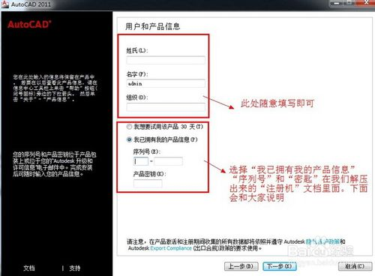
- 8
CAD2011的序列号356-72378422产品密匙001C1
- 10
用户和产品信息的输入，将我们刚才的CAD2011的序列号和产品密匙填写正确然后点击“下一步”继续安装
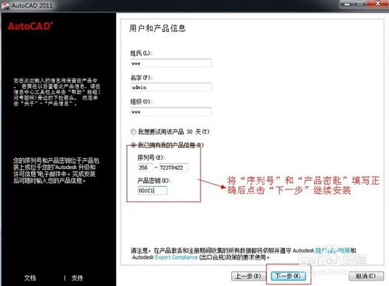
- 11
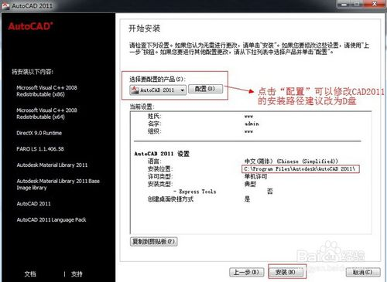
- 12
正在安装AUTO CAD 64位中文版，正在安装CAD2011 和它的组件。此过程会持续几分钟。请耐心等待一下

- 13
CAD2011 64位中文版基本安装完成，点击“完成”这样CAD2011就基本完成了 下面开始它的激活
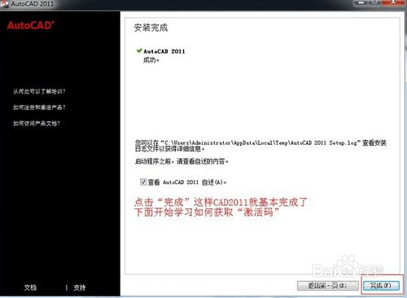
- 打开桌面上的“AutoCAD2011”在这里我们看到如果不激活的话我们只有30天的使用期.点击“激活”获得它的永久使用期限
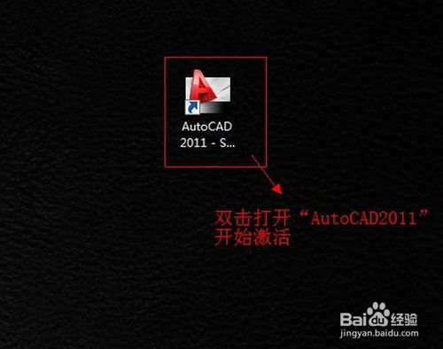
- AUTODESK的许可界面，在这里我们看到如果不激活的话我们只有30天的使用期.点击“激活”获得它的永久使用期限
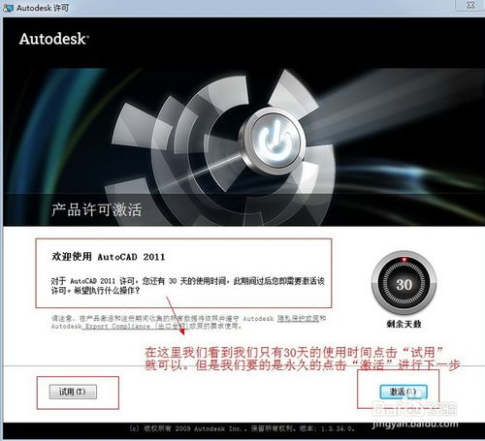
- 安全警报的界面
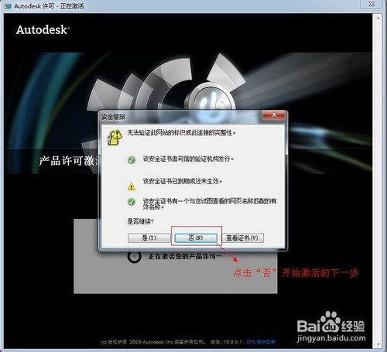
- 关闭CAD2011重新打开
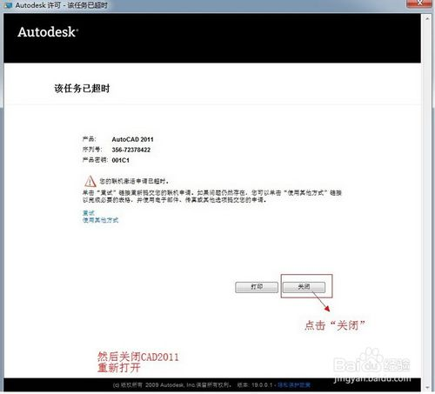
- 重新打开CAD2011 64位中文版
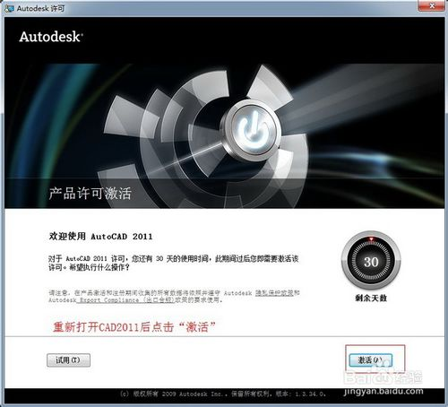
- CAD2011 64位的产品激活选项界面，在此界面中我们选中我具有 AUTODESK 提供的激活码。点击下一步按钮
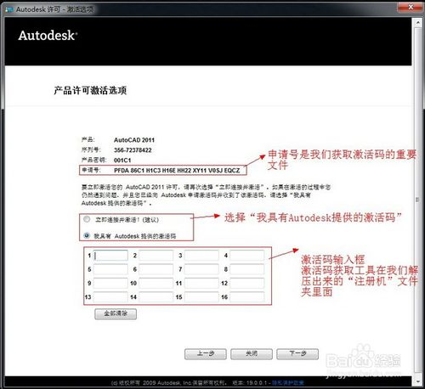
- CAD2011 64位中文版的激活码获取工具（除了XP，其他系统右键管理员方式运行）
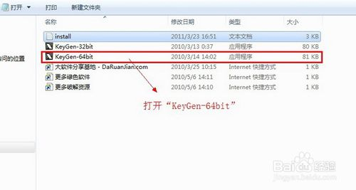
- 获取激活码，将“申请号”复制到"Request"框内点击“Mem Patch”，弹框按确定， 再点击“Generate”得到CAD2011 64位中文版的激活码
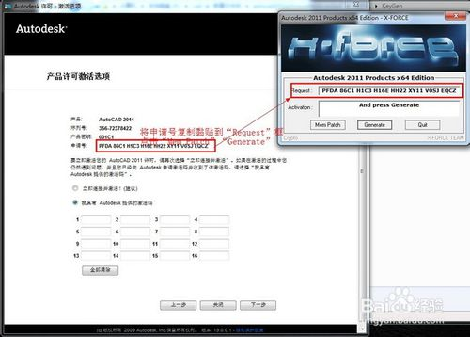
- 输入CAD2011 64位中文版的激活码
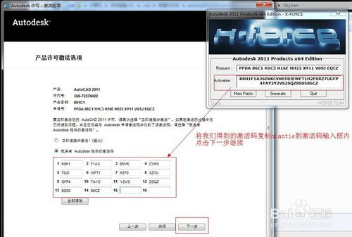
- 激活完成.CAD2011 64位中文版安装成功


